15 сентября 2020 года
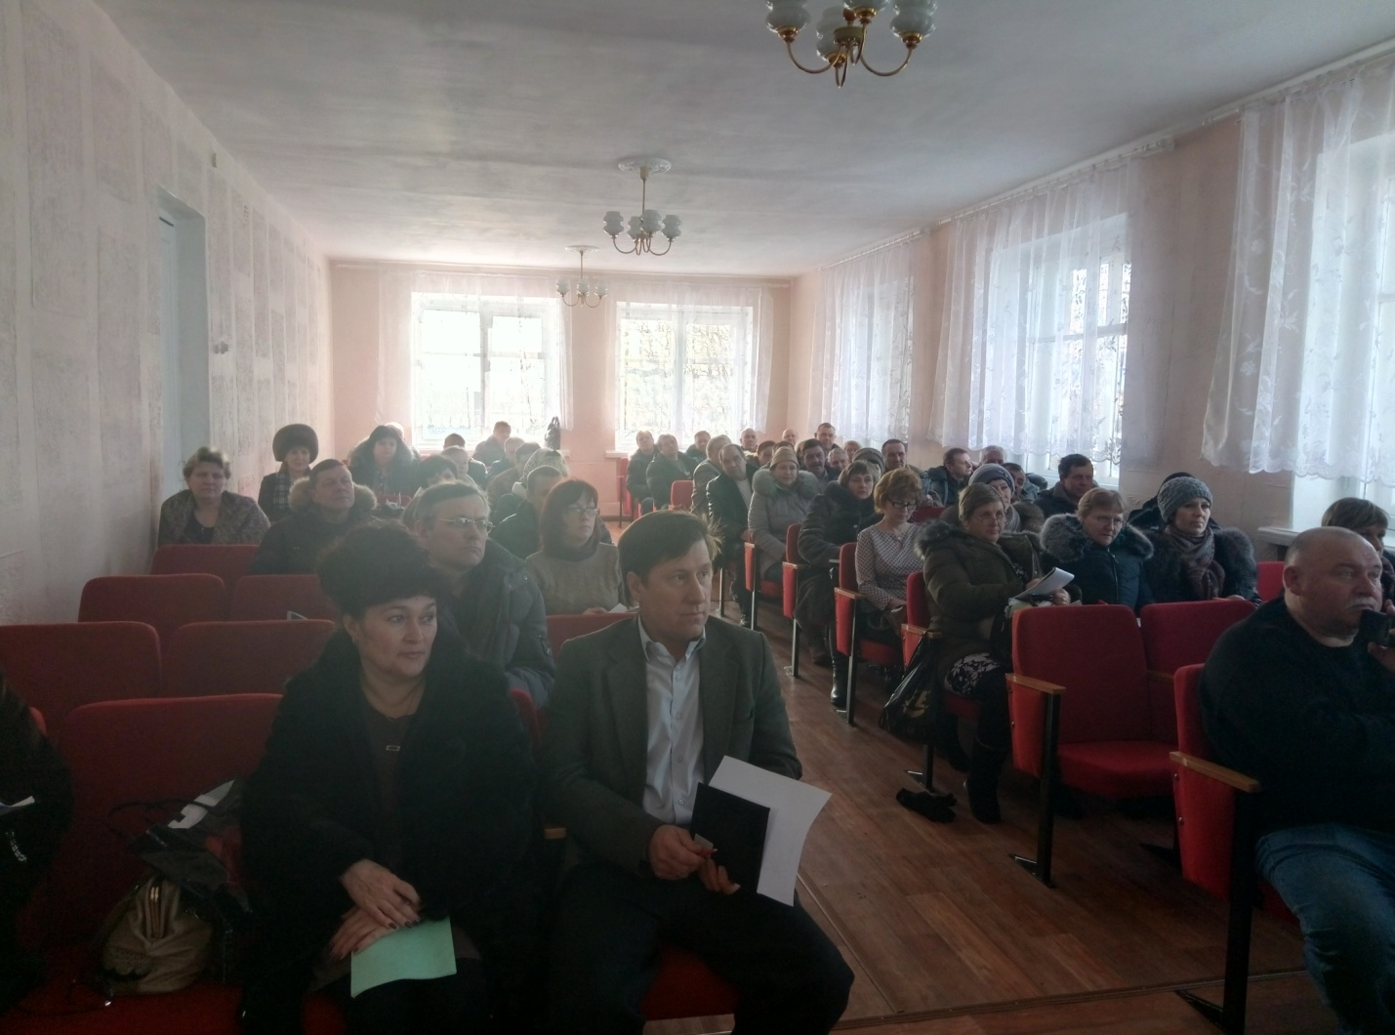
15 сентября в Администрации Белозерского района проведено обучение по программам повышения квалификации :
Охрана труда для руководителей и специалистов организаций Белозерского района.
Пожарно – технический минимум для руководителей и лиц, ответственных за пожарную безопасность.
В его работе приняли участие Временно исполняющий обязанности Главы Белозерского района А.В. Завьялов, представители АНО «Курганский региональный учебный центр охраны труда « Приоритет», руководители и специалисты по охране труда, предприятий и организаций Белозерского района.
В ходе проведенного мероприятия был прослушан курс лекций по выше указанным направлениям и сданы зачёты. Руководителям и специалистам вручены удостоверения.
Специалист по охране труда и технике безопасности
отдела ЖКХ и градостроительной деятельности И.Н. Демьянов

